天津外国语大学VPN系统使用说明
(Windows)
网络安全和信息化办公室 2023.10
使用过程中如有问题请联系网络安全和信息化办公室，电话23283551转808。
VPN系统已与新版统一认证平台集成，账号为学号/工号，默认密码为身份证后8位，登录后请按提示尽快修改密码。

- 下载VPN客户端并安装
https://vpn.tjfsu.edu.cn/portal/#!/down_client_new 或https://vpn.tjfsu.edu.cn/resource/client/windows/aTrustInstaller.exe 下载VPN客户端。如遇浏览器安全提示请点击“继续浏览”或“信任”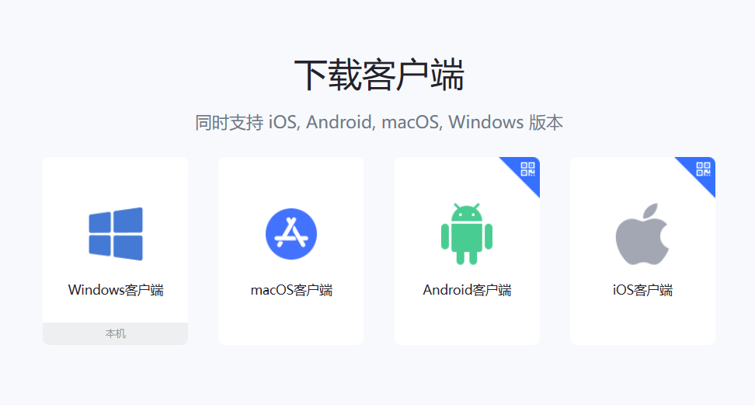

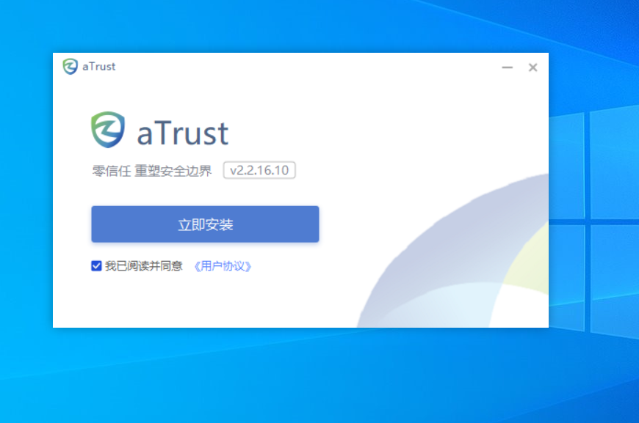
请点击我已阅读并同意，然后点击安装。

- 连接VPN并使用
安装完成后点击桌面的aTrust图标打开VPN程序，打开之后输入账号和密码。
VPN系统已与新版统一认证平台集成，账号为学号/工号，默认密码为身份证后8位，登录后请按提示尽快修改密码。

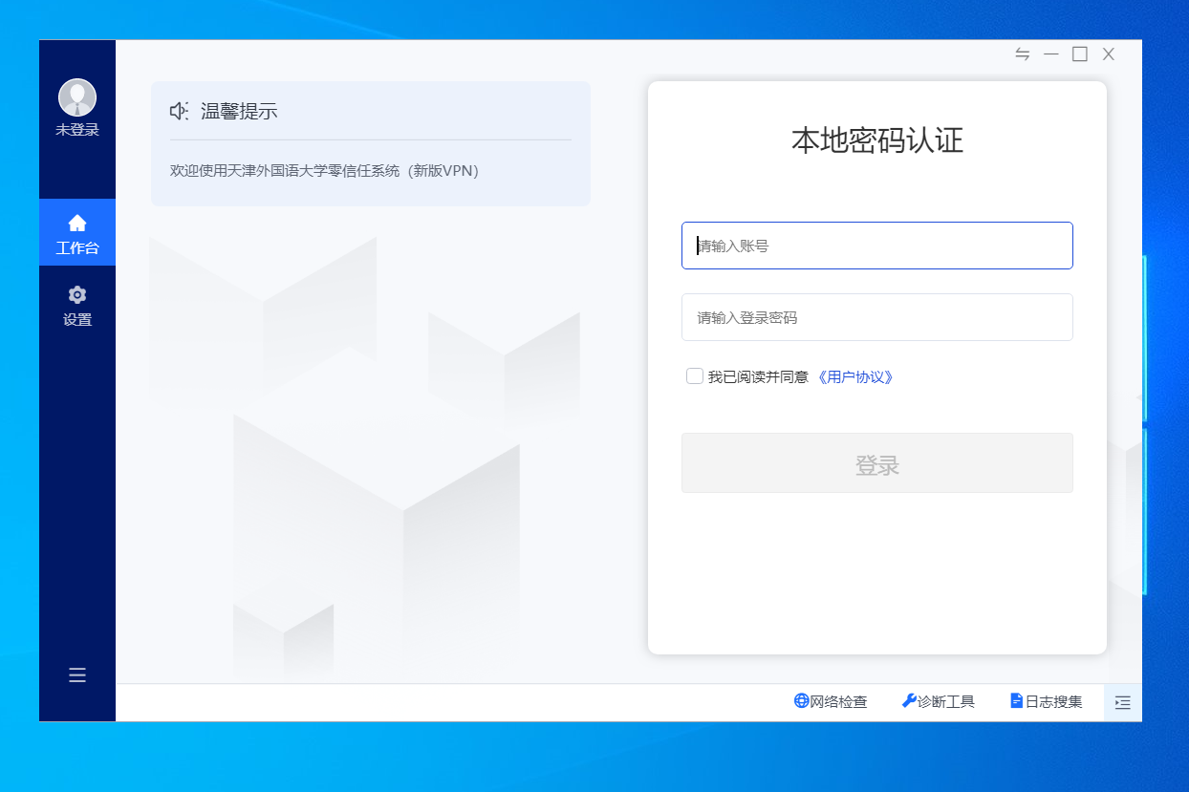

输入账号、密码后进行图形验证。
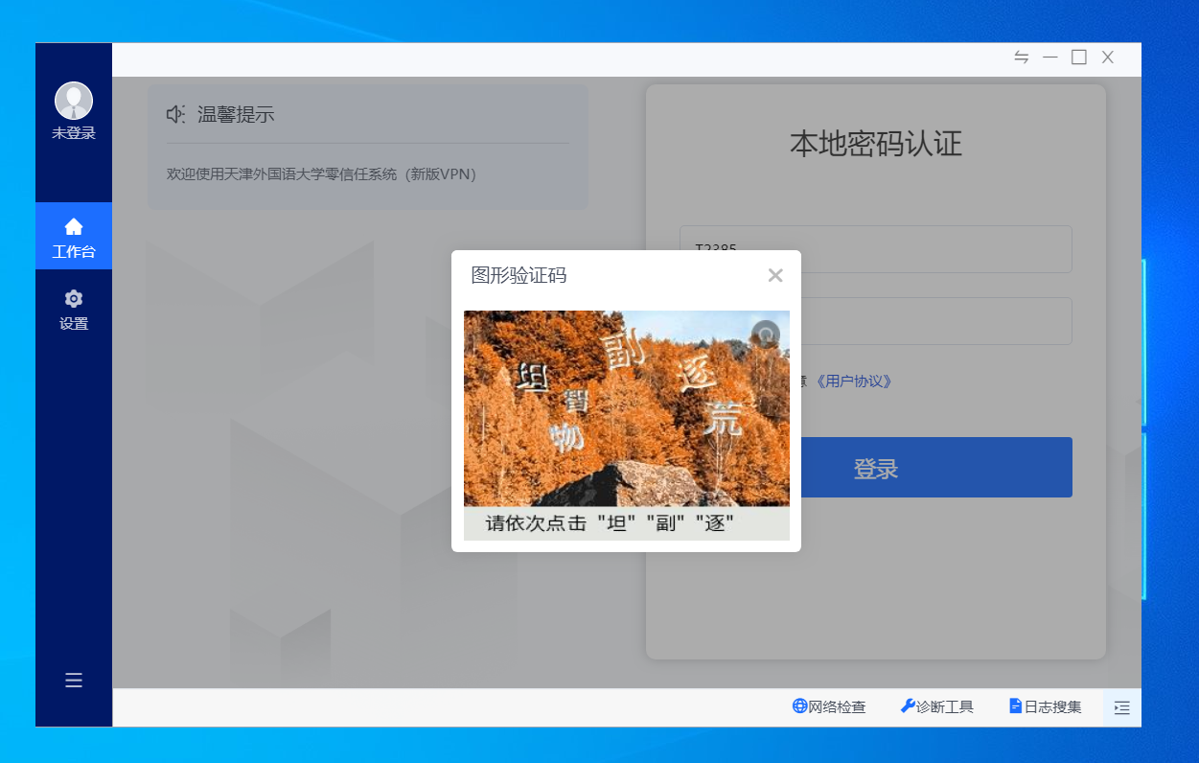
初次登录需要进行密码重置，请根据密码要求重新设置密码。

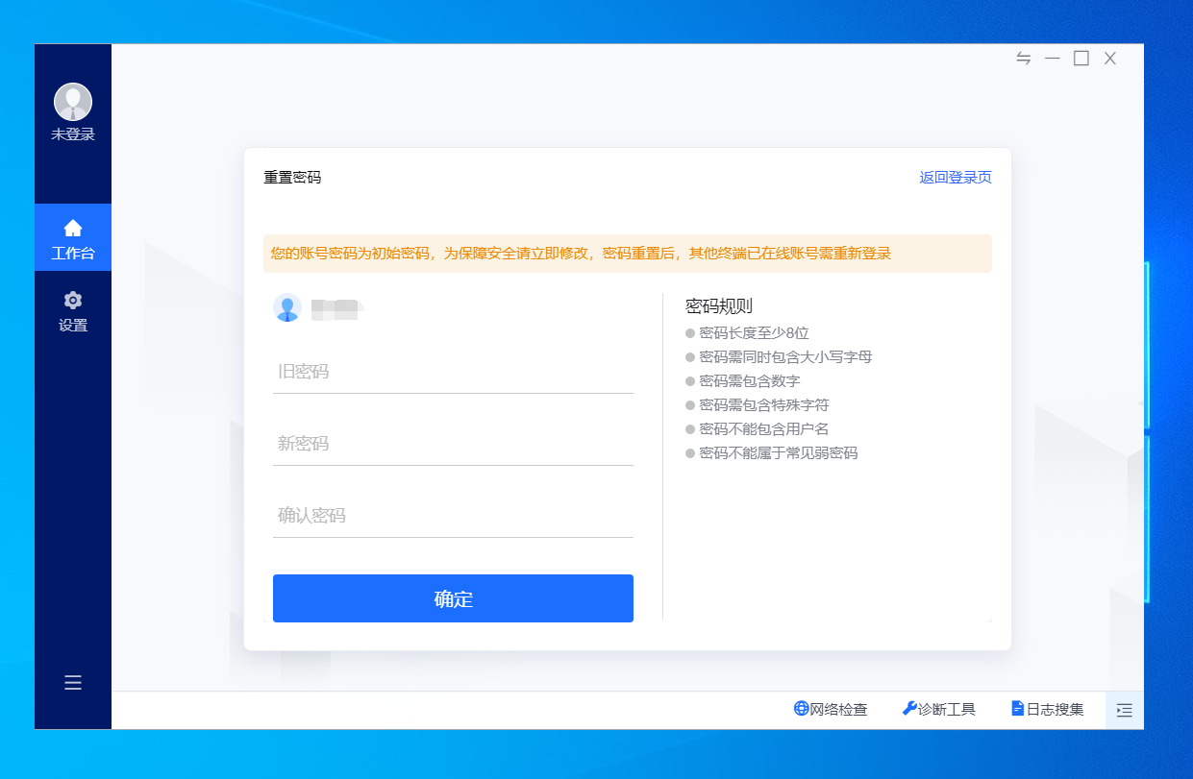

登录后程序自动打开浏览器访问内网资源组页面，登录过程中若防火墙提示访问限制请选择允许访问，访问过程中如遇证书错误提示，请选择信任该证书并继续，用户可根据需要访问内网资源。
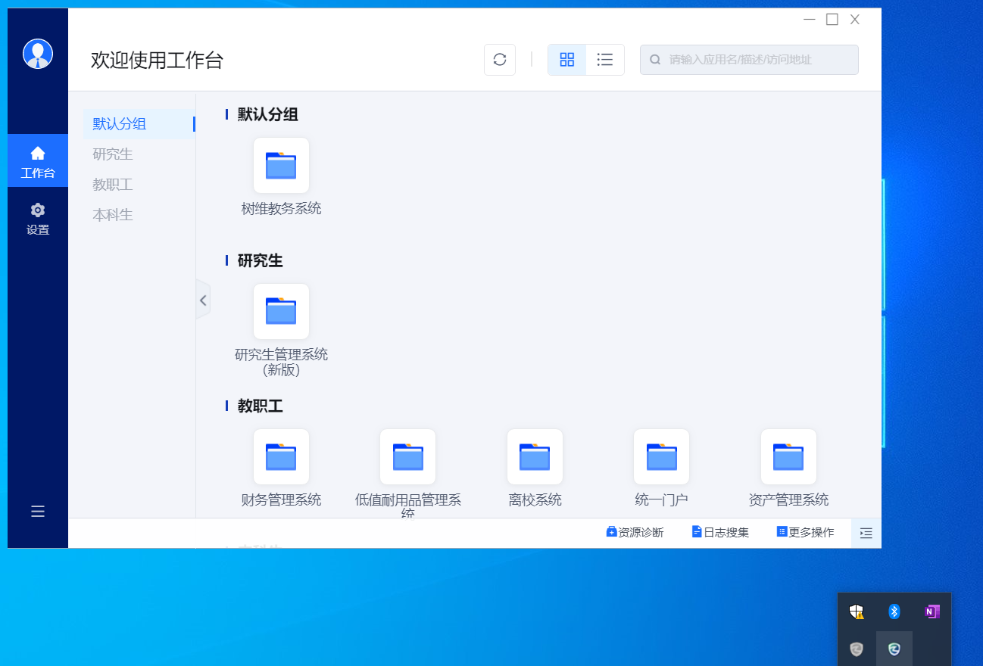

- 使用完成并注销
为保证VPN系统性能及用户连接带宽，用户使用VPN访问完成所需资源后，请注销账户断开VPN连接，点击左下角的 [注销登录]按钮即可注销账户。如下图所示。
